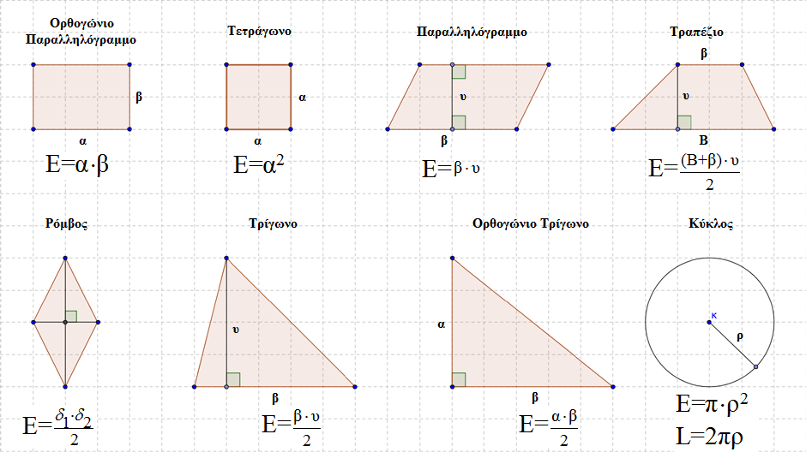 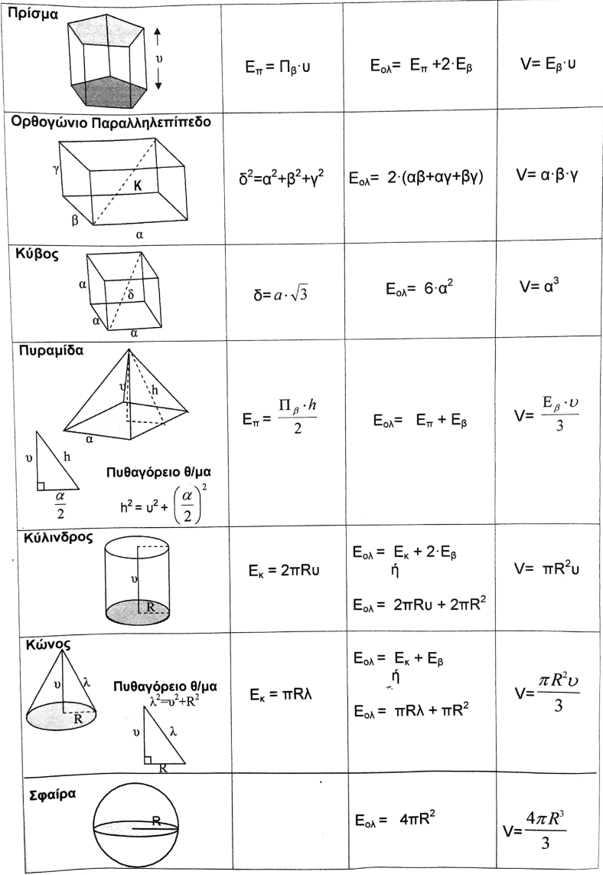

1ο Γυμνάσιο Βόλου

Εμβαδά - Όγκοι

 

1ο Γυμνάσιο Βόλου

Εμβαδά - Όγκοι

 

1ο Γυμνάσιο Βόλου

Εμβαδά - Όγκοι

 

1ο Γυμνάσιο Βόλου

Εμβαδά - Όγκοι